Technische Universität Berlin Summer Session
柏林工业大学夏季课程
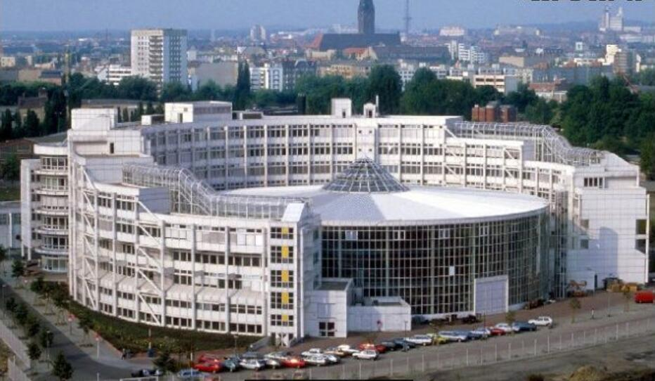
项目概览
项目名称 |  |  | 柏林工业大学夏季课程  Technische Universität Berlin Summer Courses
主办单位 |  |  |  | 柏林工业大学  Technische Universität Berlin  环球翔飞教育集团  XIANGFEI Global Education Group
项目特色  及收获 |  |  | 1）与来自全球的优秀学生同课堂，与顶尖教授零距离接触；  2）挑战自身潜能，切身体会名校严谨的学术氛围，大幅提升专业学习及研究能力；  3）领略当地风土人情，极大拓宽视野，实地感受德国独特又深厚的历史背景及文化；  4）项目结束后，学生可获官方成绩单，有助学生转换学分；
项目简介  及内容 |  |  | 柏林工业大学是德国最大乃至国际上最负盛名的工业大学之一。本次夏季课程，将为全球在校本科及研究生提供了充实的学术学习内容，丰富的课程将涵盖工程、计算机、建筑、航天技术等柏林工业大学的优势专业，以及相关的柏林文化项目。本项目包含了一个模块，学生可以根据自己的兴趣，任意选择搭配方式并按要求选择1门课程进行学习。为了给全世界德语爱好者提供一个优质的学习平台，本次夏季课程项目，项目为期4周，并授予学生欧洲学分互认体系(ECTS)认证的学分 。
成绩单 |  |  | 学生在完成学业后会获得大学颁发的成绩单。柏林工业大学提供的课程学分均获得欧洲学分互认体系(ECTS)标准认证。

项目说明
项目日程 |  | TUB Summer Session：  Block 3:7月23日至8月18日（4周）  宿舍入住：7月23日  宿舍退房：8月18日
报名截止日期 |  | BLOCK 3：2017年5月22日
申请要求 |  | - IELTS成绩不低于6.5分或者TOEFL不低于90分  - GPA最好不低于3.0/4.0以上  - 对德语成绩则没有具体的要求
选课列表 |  | - TU BERLIN夏季课程的选课列表分为Block 3课程如下：  BLOCK 3  - 学生可以根据自己的兴趣，在Block 3中任意挑选相应的课程进行学习。  具体课程信息请参考《教学大纲》
  TU BERLIN 2017
  Block 3
  No. | 课程名称 | 学分 | 课时
  1 | 1950 - 2050: A century of Energy REvolution - understanding the transition of energy systems | 5 | 72
  2 | Architecture of Soundscape Berlin | 5 | 72
  3 | Blue Engineering - Engineers with Social and Ecological Responsibility | 5 | 72
  4 | CanSat: Hands-on Satellite Design | 5 | 72
  5 | DesignBuild Summer Studio | 5 | 72
  6 | Introduction to 3D-Scanning and Printing | 5 | 72
  7 | Reimagining Berlin as a Smart City | 5 | 72
  8 | Startup Crash Course: From Idea to Reality | 5 | 72
柏林工业大学  简介 |  | 柏林工业大学于1770年创办，坐落于欧洲的中心，即德国的首都—柏林。其主楼建于1884年，由理查德·卢卡(Richard Lucae)设计，坐落于西柏林夏洛腾堡区，面向六月十七大街。该校有27,000多名学生，其中大约20%的学生来自于国外，使柏林工业大学相比德国其他高校更具国际化色彩。  柏林工业大学是德国是德国规模最大的工业大学之一，也柏林地区唯一一所理工科大学，很多专业排在德国前十位。柏林工业大学在建校100余年以来，先后有10位诺贝尔奖获得者在该校学习或工作过，为德国乃至世界培养了一大批人才。
学校排名  及  优势专业 |  | 2016Times泰晤士世界大学排名 82位  TU9是德国理工大学联盟，它是德国九所工业大学的联合平台。TU9包括亚琛工业大学, 柏林工业大学, 不伦瑞克工业大学, 达姆施达特工业大学, 德累斯顿工业大学,莱布尼茨-汉诺威大学,卡尔斯鲁厄理工学院, 慕尼黑工业大学TU , 斯图加特大学。TU9联盟主席Ernst Schmachtenberg博士教授指出，”TU9理工高校联盟就是科研实力的代名词。”

课外生活
校内资源 |  | 参加项目的学生可以使用柏林工业大学校园内的大部分校园资源，包括图书馆等。学生在入学以后可以享受食堂用餐、欣赏歌剧、参观博物馆等活动的优惠。
校内资源 |  | 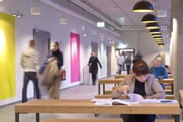  图书馆 |  | 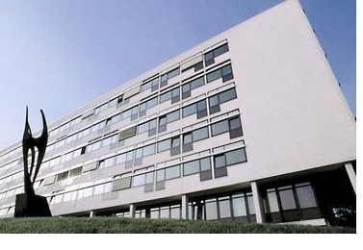  柏林工业大学建筑楼
课外活动 |  | 学校为参加项目的学生精心安排了精彩的周末活动，活动费不包含在项目费中，学生可以任意选择。  Part 1：(费用已含在学费里)  Part 2 : Weekend trips outside Berlin
  TU BERLIN：Berlin Cultural Program
  Activities | Date | Price
  1，Sightseeing tours of Berlin | 活动安排可见《活动安排》 | 活动费含在学费里
  2，Visit to the Reichstag (the German parliament) | 活动安排可见《活动安排》 | 活动费含在学费里
  3，Urban culture activities to discover hidden spots in Berlin | 活动安排可见《活动安排》 | 活动费含在学费里
  4， Sports and team building activities | 活动安排可见《活动安排》 | 活动费含在学费里
  5、 one-day guided visits to the beautiful East German cities of Leipzig | 8月5日 | 70€
  TU BERLIN：Berlin Cultural Program
  Activities | Block | Date | Price
  Potsdam visit | 3 | 7月29日 | 活动费含在学费里
著名景点 |  |   柏林博物馆岛 |   德累斯顿 |  | 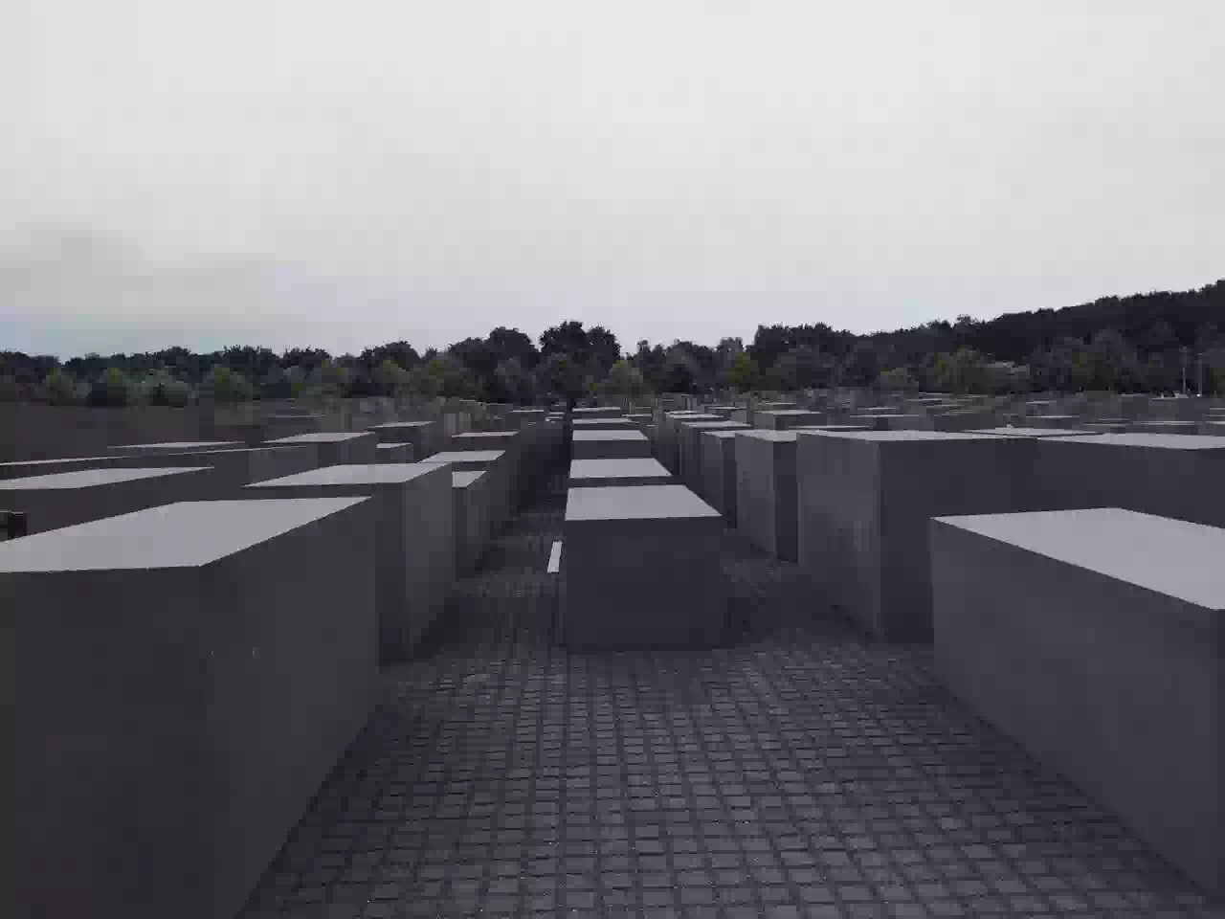  犹太人纪念碑
著名景点 |  | 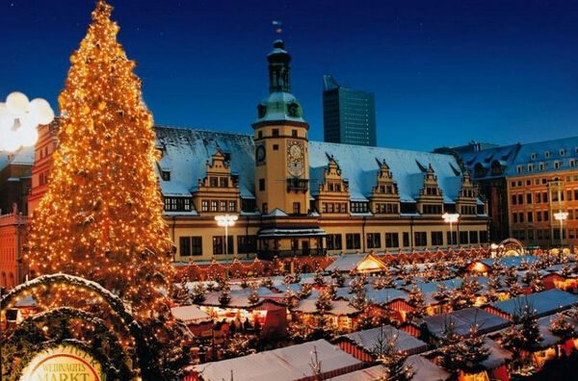  莱比锡 | 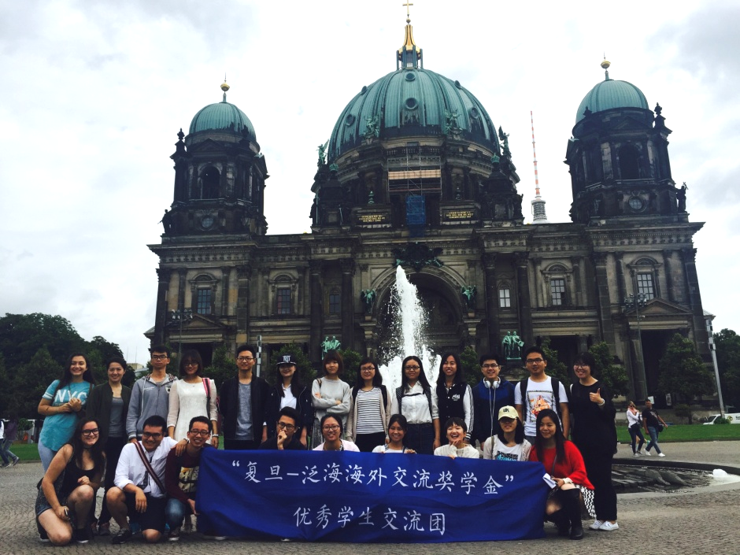  柏林大教堂 |  | 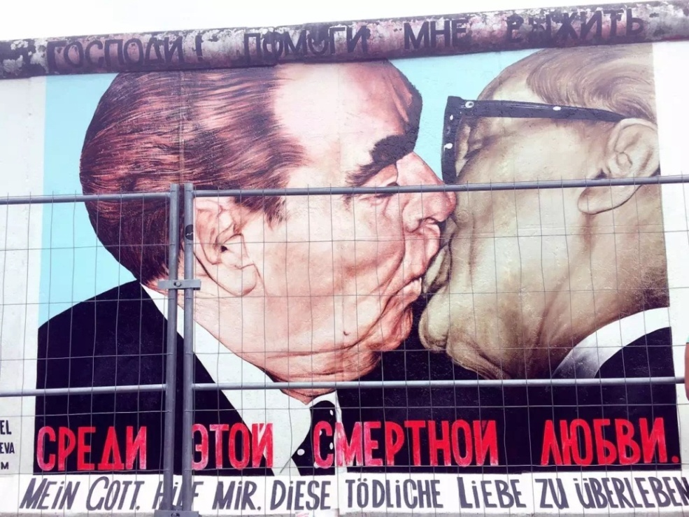  柏林墙

项目须知
住宿环境  及  设施 |  |   宿舍1 | 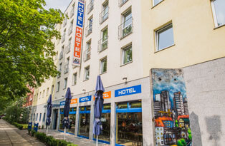  宿舍2 | 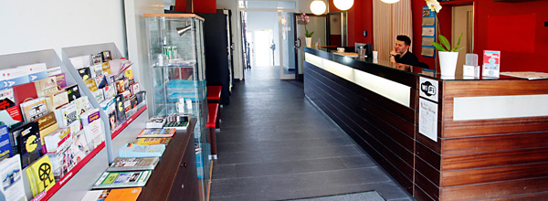  设施2
住宿环境  及  设施 |  | 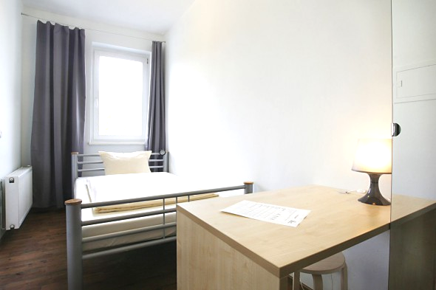  单人间 | 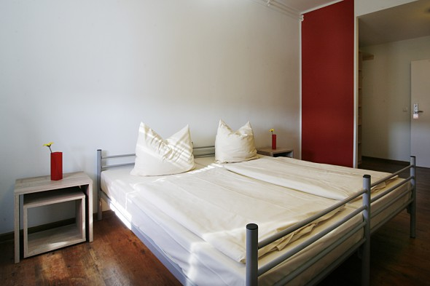  双人间 | 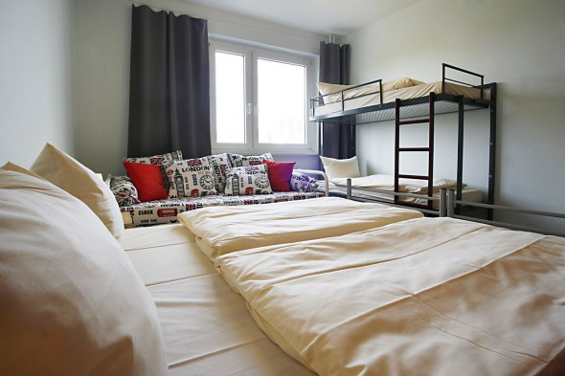 3-4人间
德国境内交通 |  | 交通费用由学生自理，学生可办理当地的交通卡（Monthly Pass）以节省交通费。
通信及网络 |  | 学生需自费办理柏林当地的电话卡，主办方可提供咨询服务。
海外保险 |  | 由主办方统一为学生购买。
签证 |  | 该项目需要德国短期学习类申根签证，主办方会协助学生办理签证，签证费自理。根据学生常住地不同，德国签证中心可能会要求学生对部分或全部签证申请材料进行公证，公证所需的费用由学生自理。
国际机票 |  | 主办方可以协助学生预定机票，机票费用学生自理。
项目费用 |  | 项目费包含：申请费、学费、部分课外活动费、意外保险费等。  项目费不包含：签证费、住宿费、国际往返机票（原则上统一订票）、接机费用、自费课外活动、餐费、交通费、行李超重费、个人购物消费、其他“包含费用”以外的费用。
  序  号 | 课程名称 | 附加申请条件 | 项目费用  （欧元）
  轻实验课
  1 | 1950 - 2050: A century of Energy REvolution - understanding the transition of energy systems | 专业是工程，经济，政治科学 | 3120€
  2 | Architecture of Soundscape Berlin | 建筑或设计专业的优先，有一定的手工制造经验，自己拥有笔记本电脑，需提交英语等级证书 | 3120€
  3 | Blue Engineering - Engineers with Social and Ecological Responsibility | 对技术、个人、社会、自然、民主之间的关系感兴趣 | 3120€
  4 | DesignBuild Summer Studio | 无 | 3120€
  5 | Reimagining Berlin as a Smart City | 无 | 3120€
  6 | Startup Crash Course: From Idea to Reality | 无 | 3120€
  重实验课
  7 | CanSat: Hands-on Satellite Design | 对工程方面有一定的基础和了解 | 3480€
  78 | Introduction to 3D-Scanning and Printing | 需对计算机辅助设计软件有基本的了解，最好带上自己的电脑 | 3480€
住宿选择  以及  对应价格
  Accommodation options
   | A&O - Hauptbahnhof |  |  |  | Happy Bed Hostel
  Hostel Address | Lehrter Straße 12, 10557 Berlin |  |  |  | Hallesches Ufer 30, 10963 Berlin
  Website | www.aohostels.com/en/berlin/berlin-hauptbahnhof/ |  |  |  | www.happybed.de/en/
  Arrival from | 15:00 |  |  |  | 15:00
  Check out time | 10:00 |  |  |  | 10:00
  Breakfast  included? | Yes - 6:00 to 10:00 on weekdays, and to 11:00 weekends |  |  |  | yes - 7:00 until 10:00
  Bathroom facilities | Room with bathroom and shower. |  |  |  | Room with bathroom and shower.
  Towels included? | Yes |  |  |  | No - can hire for €2 from reception
  Bedding included? | Yes |  |  |  | Yes
  Accommodation prices(price per person)
   |  | Dates* | No. nights | A&O twin ("double") |  | Happy bed twin ("double") | Happy bed triple
  Block 2 & Block 3 |  | 8th July - 19th August | 42 | €1449 |  | x | x
  Block 3 |  | 22nd July - 19th August | 28 | x |  | €820  (**currently full - please enquire about waiting list) | €652
申请材料 |  | 个人身份证正反面扫描件1份  护照签字页扫描件1份  英文版大学成绩单（至少包含最近1年的专业成绩）扫描件1份  *中英文版大学录取通知书扫描件1份（若大学成绩不满2个学期）  完整个的语言成绩单扫描件1份  护照照片1张（本人）  *电子版（文件名为名+姓）  *白底  *最小尺寸35mm x 45mm（宽*高）、最低像素 高不低于600像素或宽500像素  *图像必须裁剪到照片边缘（无边框）  国际健康保险单复印件
报名流程 |  | 填写报名表，并发送至主办方报名邮箱：duanqi@xf-world.org；  缴纳项目费，并与主办方签订项目协议；  主办方将为学生申请项目，并在学生获得录取后协助学生准备签证材料，并指导学生办理签证；  学生机票确认后，缴纳机票款项；  行前指导；出发。
咨询  及  联系方式 |  | 柏林工业大学夏季课程遴选中心  报名邮箱：duanqi@xf-world.org  官方网站：http://duanqi.xf-world.org/  国内合作院校推荐名额请咨询各指定校外事处、各院系或其他学校指定部门
报名表 |  | 请填写附件中的报名表并发送至报名邮箱。

柏林工业大学夏季课程项目报名表
Part 1 申请者身份信息（中文填写）
姓 | 中文 |  | 名 |  | 中文 |  |  | 出生日期 |  |  | 年/月/日 |  |  |  | 性别
姓 | 拼音 |  | 名 |  | 拼音 |  |  | 出生地 |  |  |  |  |  |  | 民族
身份证号 |  |  |  |  |  |  |  | 有效期 |  |  | 年/月/日 |  |  |  | 国籍
Part 2 申请者旅行证件信息（中文填写）
护照号 |  |  | 有效期 |  | 年/月/日 |  |  | 签发地 |  |  |  |  |  |  | 旧护照号 | 若有
有效签证 | （请填写目前持有的所有有效签证的国家、类别、有效期 |  |  |  |  | 拒签历史及理由 |  |  |  |  | 若有
Part 3 申请者学术信息（中/英文填写）
入学年份 |  |  | 学制 |  | 2/3/4/5年 |  |  | 在读学历 |  |  | 本 / 研 |  |  |  | 年级
在读院校 | 中文 |  |  |  |  |  |  | 在读院校 |  |  | 英文
院系 | 中文 |  |  |  |  |  |  | 院系 |  |  | 英文
专业 | 中文 |  |  |  |  |  |  | 专业 |  |  | 英文
CET4成绩 |  |  | CET6成绩 |  |  |  |  | GPA |  |  | 绩点 / 满分
德语水平 |  | 无 / 基础 / 中级 / 中上级 / 高级 |  |  |  |  |  | 是否希望转换本次学分 |  |  |  |  |  | 是 / 否
TOEFL成绩 |  |  | 小分成绩 |  | 听力 / 阅读 / 口语 / 写作 |  |  |  |  |  |  |  |  |  | 考试时间 | 年/月/日
IELTS成绩 |  |  | 小分成绩 |  | 听力 / 阅读 / 口语 / 写作 |  |  |  |  |  |  |  |  |  | 考试时间 | 年/月/日
Part 4 申请者通讯信息（中文填写）
手机号码 |  |  |  |  |  |  |  | 电子邮箱
QQ |  |  |  |  |  |  |  | 微信
居住地址 | （请认真、完整填写，请填写长期居住、生活的地址，如学校宿舍地址或家庭地址） |  |  |  |  |  |  |  |  |  |  |  |  |  | 邮编
邮寄地址 | （请认真、完整填写以便邮寄录取信等重要材料） |  |  |  |  |  |  |  |  |  |  |  |  |  | 邮编
紧急联络人信息 |  |  | 姓名 |  |  |  | 性别 |  |  |  |  |  | 关系
手机号码 |  |  |  |  |  |  | 电子邮箱
居住地址 | （请认真、完整填写长期居住、生活的地址，如家庭或单位地址） |  |  |  |  |  |  |  |  |  |  |  | 邮编
Part 5 选课确认信息（英文填写）
- 请填写您想参加的课程
第一志愿：
BLOCK 2: 课程编号 ，课程名称
and
BLOCK 3: 课程编号 ，课程名称
第二志愿（若第一志愿人数已满）
BLOCK 2: 课程编号 ，课程名称
and
BLOCK 3: 课程编号 ，课程名称
- 请用“√”选出您想申请参加的课外活动（optional）：
Activities |  |  |  |  |  |  |  |  | Date |  |  | Price |  |  |  | 请打“√”表示
1， one-day guided visits to the beautiful East German cities of Leipzig |  |  |  |  |  |  |  |  | 8月5日 |  |  | 70€ |  |  |  | （ ）

